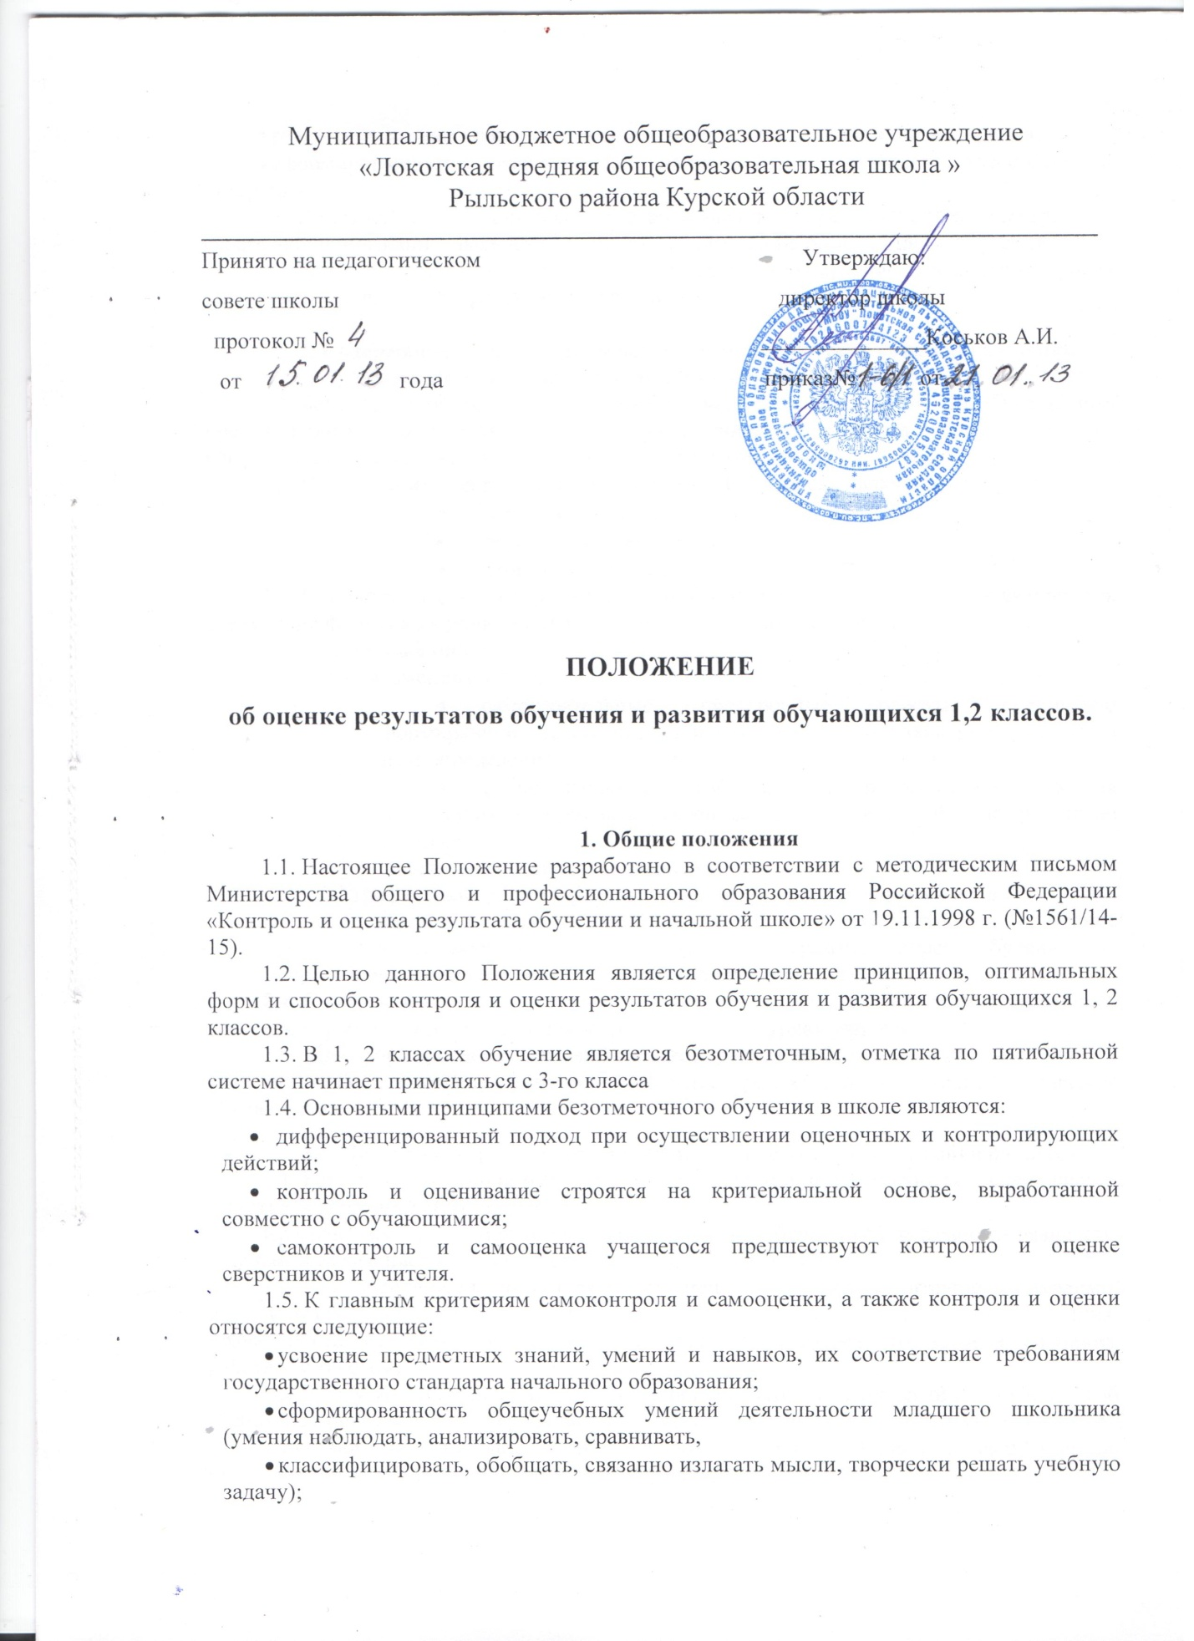

- развитость познавательной активности и интересов, прилежании и старания;
- сформированность познавательной активности и интересов, прилежания и старания.
1.6. Функцией самооценки и самоконтроля является определение учеником границы своего знания-незнания, выявление своих возможностей на разных этапах обучения.
1.7. Функцией контроля и оценки является определение педагогом уровня обученности личностного развития обучающихся.

2. Содержание и организация безотметочной системы контроля и оценки предметных знаний умений и навыков обучающихся
2.1. Безотметочной контроль и оценка предметных знаний и умений обучающихся предусматривают выявление индивидуальной динамики качества усвоения предмет учеником и не подразумевают сравнения его с другими детьми.
2.2. Видами контроля результатов обучения в 1, 2 классах являются:
- текущий контроль;
- тематический контроль;
- итоговый контроль.
2.3. В первых классах контрольные работы не проводятся, поэтому устанавливаются следующие формы контроля за развитием предметных знаний и умений учащихся:
а) устный опрос;
б) письменный опрос:
- самостоятельные проверочные работы, специально формирующие самоконтроль и самооценку учащихся после освоения ими определенных тем;
- самостоятельные работы, демонстрирующие умения обучающихся применять усвоенные по определенной теме знания на практике;
в) тестовые диагностические задания;
г) графические работы: рисунки, диаграммы, схемы, чертежи и т.д.:
д) административные контрольные работы, проверяющие усвоение учащимися совокупности тем, разделов программы, курса обучения на определенный период времени (четверть, полугодие, год).
2.4. С целью фиксации и систематизации результатов тестовых самостоятельных, творческих работ эти результаты заносятся в рабочий журнал учителя.
2.5. Для формирования действий самоконтроля и самооценки учителями первых классов особое внимание уделяется развитию рефлексивных умении и навыков обучающихся.

3. Механизм определения уровня обученности и развития обучающихся
3.1. Результаты итоговой и промежуточной аттестации фиксируются в специальном «Листке достижений» (см. приложение).
Красным цветом обозначается высокий уровень обученности и развития учащихся, зеленым и синим цветом - соответственно средний и низкий уровень.
3.2. При определении уровня развития умений и навыков по чтению необходимо, прежде всего, учитывать: понимание прочитанного текста, а так же способ чтения, правильность, беглость, выразительность, владение речевыми навыками и умениями работать с текстом.
Высокому уровню развития навыка чтения соответствуют плавный слоговой способ чтения без ошибок при темпе не менее 25-30 слов в минуту (на конец учебного года), понимание значения отдельных слов и предложений, умение выделить главную мысль прочитанного и найти в тексте слова и выражения, подтверждающие эту мысль.
Среднему уровню развития навыка чтения соответствует слоговой способ чтения, если при чтении допускается от 2 до 4 ошибок, темп чтения 20-25 слове минуту (на конец учебного года). Обучающийся не может понять отдельные слова, при общем понимании прочитанного, умеет выделить главную мысль, но не может найти в тексте слова и выражения, подтверждающие эту мысль.
Низкому уровню развития навыка чтения соответствуют чтение по буквам при темпе ниже 20 слов в минуту без смысловых пауз и четкости произношения, непонимание общего смысла прочитанного текста, неправильные ответы на вопросы по содержанию.
3.3. При выявлении уровня развития умений и навыков по русскому языку необходимо учитывать развитие каллиграфического навыка, знаний, умений и навыков по орфографии, сформированность устной речи.
3.3.1. Высокому уровню развития навыка письма соответствует письмо с правильной каллиграфией. Допускается 1-2 негрубых недочета.
Среднему уровню развития навыка соответствует письмо, если имеется 3 существенных недочета (несоблюдение наклона, равного расстояния между буквами, словами, несоблюдение пропорций букв по высоте и ширине и др.) и 1-2 негрубых недочета.
Низкому уровню развития каллиграфического навыка соответствует письмо, которое в целом не соответствует многим из перечисленных выше требований, небрежное, неразборчивое, с помарками.
К числу негрубых недочетов относятся:
а) частичные искажения формы букв;
6) несоблюдение точных пропорций по высоте заглавных и строчных букв;
в) наличие нерациональных соединений, искажающих форму букв;
г) выход за линию рабочей строки, недописывание до нее;
д) крупное и мелкое письмо;
е) отдельные случаи несоблюдения наклона, равного расстояния между буквами и словами.
3.3.2. Высокому уровню развития знаний, умений и навыков по орфографии соответствует письмо без ошибок, как по текущему, так и по предыдущему материалу.
Среднему уровню развития знаний, умений и навыков по орфографии соответствует письмо, при котором число ошибок не превышает 5, и работы не содержат более 5-7 недочетов.
Низкому уровню развития знаний, умений и навыков по орфографии соответствует письмо, в котором число ошибок и недочетов превышает указанное количество.
3.3.3. Критериями оценки сформированности устной речи являются:
а) полнота и правильность ответа:
б) степень осознанности усвоения излагаемых знаний;
в) последовательность изложения;
г) культура речи.
Высокому уровню развития устной речи соответствуют полные, правильные, связанные, последовательные ответы ученика без недочетов или допускается не более одной неточности в речи.
Среднему уровню развития устной речи соответствуют ответы, близкие к требованиям, удовлетворяющим для оценки высокого уровня, но ученик допускает неточности в речевом оформлении ответов.
Низкому уровню развития устной речи соответствуют ответы, если ученик в целом обнаруживает понимание излагаемого материала, но отвечает неполно, по наводящим вопросам, затрудняется самостоятельно подтвердить правило примерами, допускает ошибки при работе с текстом и анализе слов и предложений, которые исправляет только при помощи учителя, излагает материал несвязно, недостаточно последовательно, допускает неточности в употреблении слов и построении словосочетаний или предложений.
3.4. При определении уровня развития умений и навыков по математике необходимо учитывать развитие устных и письменных вычислительных навыков, сформированность умения решать простые задачи, ориентироваться в простейших геометрических понятиях.
3.4.1. Высокому уровню развития устных вычислительных навыков соответствует осознанное усвоение изученного учебного материала и умение самостоятельно им пользоваться, производить вычисления правильно и достаточно быстро.
Среднему уровню развития устных вычислительных навыков соответствуют ответы, в которых ученик допускает отдельные неточности в формулировках, не всегда использует рациональные приемы вычислений.
Низкому уровню развития устных вычислительных навыков соответствуют ответы, и которых ученик обнаруживает незнание большей части программного материала.
3.4.2. Высокому уровню развития письменных вычислительных навыков соответствуют работы, выполненные безошибочно.
Среднему уровню развития письменных вычислительных навыков соответствуют работы, в которых допущено не более 3 грубых ошибок.
Низкому уровню развития письменных вычислительных навыков соответствуют работы, в которых ученик допускает более 3 грубых ошибок.
3.4.3. Высокому уровню сформированности умения решать задачи соответствуют работы и ответы, в которых ученик может самостоятельно и безошибочно решать задачу (составить план, решить, объяснить ход решения и точно сформулировать ответ на вопрос задачи).
Среднему уровню сформированности умения решать задачи соответствуют работы и ответы, в которых ученик допускает отдельные неточности в формулировках, допускает ошибки в вычислениях и решениях задач, но исправляет их сам или с помощью учителя. При этом в работах не должно быть более одной грубой и 3-4 негрубых ошибок.
Низкому уровню сформированности умения решать задачи соответствуют работы и ответы, в которых ученик не справляется с решением задач и вычислениями в них даже с помощью учителя. Допускает 2 и более грубых ошибки.
3.4.4. Высокому уровню сформированности умения ориентироваться в геометрических понятиях соответствуют умения называть геометрические фигуры и их существенные признаки (кривая и прямая линии, луч, отрезок, ломаная, угол, треугольник, многоугольник, прямоугольник, квадрат), распознавать геометрические фигуры, чертить их, используя линейку, угольник, циркуль).
Среднему уровню умения ориентироваться в геометрических понятиях соответствуют умения называть и распознавать геометрические фигуры, но при этом ученик допускает неточности в определении существенных признаков фигур.
Низким уровнем умения ориентироваться в геометрических понятиях
определяются знания и умения, не соответствующие указанным требованиям.
3.5. Определение уровня развития умений и навыков по ознакомлению с окружающим миром производится в соответствии с требованием программ на основе анализа результатов бесед, наблюдений, практических работ и дидактических игр.
Высокому уровню развития этих умений и навыков соответствуют ответы, представляющие собой правильные, логически законченные рассказы с опорой на свои непосредственные наблюдения явлений в окружающем природном и социальном мире. Ученик способен установить и раскрыть возможные взаимосвязи, умеет применить свои знания на практике.
Среднему уровню развития умений и навыков по этому предмету соответствуют ответы, построенные как правильные, логически законченные рассказы, но ученик допускает отдельные неточности в изложении фактического материала, неполно раскрывает взаимосвязи явлений, испытывает трудности в применении своих знаний на практике.
Низкому уровню развития этих умений и навыков соответствуют ответы, в которых ученик обнаруживает незнание большей части программного материала, не справляется с выполнением практических работ даже с помощью учителя.
3.6. При определении уровня развития общеучебных навыков необходимо учитывать умения обучающихся работать с книгой, планировать свою работу, наблюдать, обобщать, сравнивать, обосновать оценку, делать самооценочные суждения.
3.6.1. Высокому уровню развития умения работать с книгой соответствует способность ученика самостоятельно ориентироваться в какой-либо детской книге из доступного круга чтения, легко вычленять на обложке и прочитывать название книги, определять тему (о чем расскажет книга), сопоставляя три внешних показателя ее содержания {фамилию автора, заглавие, иллюстрации на обложке и в тексте).
Среднему уровню развития умения работать с книгой соответствует умение самостоятельно ориентироваться в какой-либо детской книге, вычленять на обложке и прочитывать название книги (фамилию автора и заглавие), определять тему, сопоставляя не менее двух основных внешних показателей ее содержания (фамилию автора или заглавие и иллюстрации на обложке и в тексте).
Низкому уровню развития умения работать с книгой соответствует такая деятельность ученика, при которой он обращается к книге только после напоминания учителя, самостоятельно ориентируется только в книге с типовым оформлением, вычленяет и прочитывает название с помощью учителя, определяет тему (о чем расскажет книга), принимая во внимание главным образом иллюстрации на обложке и в тексте.
3.6.2. Умение учащихся планировать свою работу определяется учителем на основе наблюдений детей на различных уроках.
Высокому уровню соответствует умение правильно понять учебную задачу, самостоятельно и последовательно составить алгоритм действий, выбрать рациональные приемы и способы работы.
Среднему уровню соответствует умение правильно понять учебную задачу, с помощью учителя составить алгоритм действий и выбрать рациональные приемы и способы работы.
Низким уровнем работы определяется непонимание учеником учебной задачи – составление последовательного алгоритма действий только при непосредственном участии учителя, существенные затруднения при выборе рациональных приемов и способов работы, даже при помощи учителя.
3.6.3. При определении уровня самооценки обучающихся используется «Дерево», наблюдения за деятельностью обучающихся в учебной и внеклассной деятельности.
3.7.1. При высоком уровне развития общественной активности ученик принимает активное участие в деятельности классного коллектива, во время бесед с интересом обсуждает вопросы, правильно оценивает ситуации, аргументирует свою точку зрения, умеет организовать ребят, повести за собой.
При среднем уровне развития общественной активности ученик принимает участие в деятельности классного коллектива, следуя за другими ребятами, участвует в обсуждении различных вопросов и событий, но испытывает затруднения в аргументации своей точки зрения.
При низком уровне общественной активности ученик малоактивен в делах классного коллектива, предпочитает позицию зрителя, иногда увлекается порученным делом, но быстро охладевает к нему. При оценке событий не умеет аргументировать свою точку зрения или неверно их оценивает.
3.7.2. При высоком уровне сформированности отношения к учению проявляется повышенный интерес обучающегося к знаниям, он понимает необходимость хорошо учиться как долг, всегда добросовестен в учении.
При среднем уровне сформированности отношения к учению проявляется интерес ребенка к знаниям, он понимает необходимость хорошо учиться, добросовестен в учении, но иногда бывают срывы.
При низком уровне сформированности отношения к учению не проявляется интерес к знаниям или этот интерес ситуативен, обучающийся добросовестен только по отношению к предметам, к которым проявляет интерес, учится по принуждению, не проявляет старания.
3.7.3. Высоким уровнем определяется ответственное отношение ребенка к любым трудовым поручениям, он любит участвовать в трудовых делах, проявляет инициативу.
Средним уровнем определяется, как правило, ответственное отношение учащегося к трудовым поручениям, но в отдельных случаях он может не выполнить порученное, любит участвовать в трудовых делах, но включается в них только по инициативе других.
Низким уровнем определяется отношение к трудовым поручениям тогда, когда осуществляется постоянный контроль со стороны учителя, включение в трудовую деятельность происходит лишь по необходимости, ученик редко доводит дело до конца, часто уклоняется от участия в трудовых делах.
3.7.4. Высокий уровень сформированности отношения к людям характеризуется следованием нравственным нормам в любых ситуациях, проявлением постоянной готовности помочь товарищам, взрослым и младшим.
Средний уровень сформированности отношения к людям характеризуется следованием нравственным нормам, но в сложных конфликтных ситуациях ученик нередко теряется, проявляет готовность помочь товарищам, взрослым, но делает это без энтузиазма.
Низкий уровень сформированности отношения к людям характерен для такого поведения, когда ученик затрудняется принять правильное решение в жизненных ситуациях, поступает часто интуитивно, сам не ищет места приложения сил, иногда поступает вопреки нравственным нормам, если помогает, то исполняет это как повинность.
4. Взаимодействие с родителями в процессе безотметочного обучения.
4.1. На родительских собраниях учителя знакомят родителей обучающихся с особенностями оценивания в 1-х классах школы, приводят аргументы против отметок, называют преимущества безотметочной системы обучения.
4.2. Для информирования родителей о результатах обучения и развития, обучающихся в конце каждой четверти учитель проводит родительские собрания и индивидуальные консультации.
4.4. При переходе обучающегося в другую школу учитель вкладывает в личное дело «Лист достижений», заверенный печатью образовательного учреждения.

Приложение №1
Лист достижений
Учени_______________________ класса МБОУ «Локотская СОШ»
Ф.И.О. __________________________________________ на __________________ уч. год.

Учебные предметы | Период обучения
 | I четверть | II четверть | III четверть | IV четверть
Чтение
Осознанность
Правильность
Выразительность
Скорость
Русский язык
Каллиграфия
Орфография
Развитие устной речи
Математика
Устные вычислительные навыки
Письменные вычислительные навыки
Решение задач
Геометрический материал
Общая осведомленность учащегося
Общеучебные навыки
Умение работать с книгой
Умение спланировать свою работу
Умение обосновать оценку своей деятельности
Сформированность ценностных отношений
Общественная активность
Отношение к учению
Отношение к труду
Отношение к людям
Подпись учителя
Подпись родителей

Примечание:
красным цветом обозначен высокий уровень обученности и развития;
зеленым цветом – средний уровень обученности и развития;·
синим цветом – низкий уровень обученности и развития.

